Boksay József Kárpátaljai Megyei Szépművészeti Múzeum, Ungvár
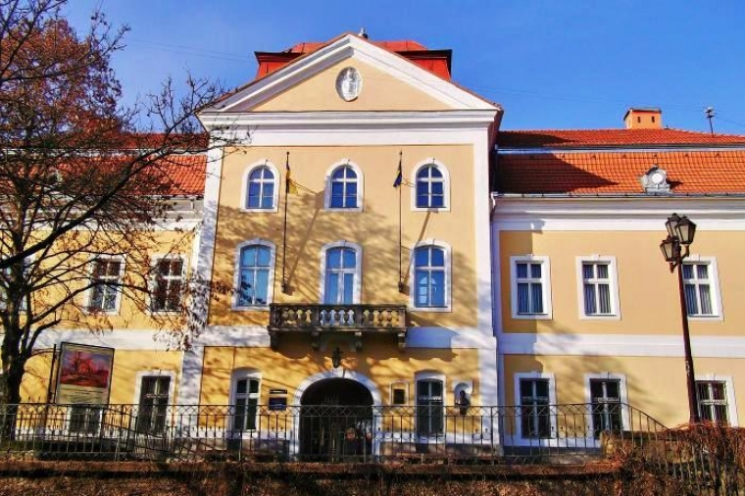

A mai Boksay József múzeum elődjének megalapítását 1945. június 20-ra tehetjük, ugyanis ekkor született rendelet a létrehozásáról. Az Ungvári vár 1946. június elsején már át is adott néhány termet a múzeum kialakítására. 1948. november 6-án került sor a képgaléria létrehozására, amely két részlegből állt: a szovjet idők előtti képekből és a szovjet időkből származó alkotásokból. Később a XVII-XX. századi nyugat-európai művek is kiállításra kerültek. 1963. január elsején a Kárpátaljai Képgaléria a Kárpátaljai Honismereti Múzeum része lett és új nevet kapott: Kárpátaljai Szépművészeti Múzeummá nevezték át. 1990-ben csatolták a nevéhez Boksay József nevét, 2003 szeptemberétől pedig megjelent a jelenleg használatos neve: a Boksay József Kárpátaljai Megyei Szépművészeti Múzeum.

Tárlatok
Napjainkban fontos kulturális szerepet tölt be a Boksay Múzeum. Több mint 5 000 kiállítási tárgyat tekinthetnek meg a látogatói: festményeket, grafikákat, szobrokat, stb. A kiállítás jelenleg két részből áll: az első a XVI-XXI. századi ukrán művészet, a második pedig a XVI-XX. századi külföldi. Az ukrán festők közül V. Tropinyin, O. Kiprenszkij, I. Siskin, O. Szavraszov, T. Sevcsenko, I. Ajvazovszkij, O. Murasko, I. Trus, Sz. Vaszilkivszkij művei láthatók. A múzeum büszkeségei azok a munkák, amelyek a kárpátaljai festőiskola alapítóinak ecsetei alól kerültek ki: láthatók itt festmények Boksaytól, Erdélyitől, Manajlótól, Kockától, Hljuktól, Soltésztól, Boreckijtól és Kassaitól. Ugyanakkor a múzeum helyet ad olyan munkáknak is, amelyeket a még most is alkotó művészek festettek.
Külön részlegen láthatók a XVI-XX. századi osztrák, holland, német, francia és spanyol festők képei (Albani Francesco, Lambert Lombard, stb.).
A Boksay József Kárpátaljai Megyei Szépművészeti Múzeumban látható a magyar XVII-XX. századi művészet legbőségesebb kollekciója, ami a közös történelem emlékének köszönhető. Sehol máshol Ukrajnában nem található ehhez hasonló gyűjtemény, amelyben Munkácsi Mihály, Révész Imre, Torma János, Molnár Pál, Mednyánszki László és más festők alkotásai láthatók.
A képtárban megtalálhatjuk Munkácsy Mihály A farizeus feje című 45x37 centiméteres olajjal festett tanulmányát. A tanulmány a világhírű Krisztus-trilógia Krisztus Pilátus előtt című hatalmas, 417x636 centiméteres olajfestményéhez készült, amely jelenleg a debreceni Déry Múzeumban tekinthető meg. Munkácsy összesen 35 olajban megoldott tanulmányt készített hatalmas méretű képéhez, 1880 tavaszán látott hozzá korszakalkotó műve megfestéséhez, 1881 húsvétján mutatta azt be Párizsban. A képtárban őrzött tanulmányon ábrázolt farizeus a kép egyik központi alakja, közvetlenül a Pilátus előtt álló Krisztus baloldalán látható. Feje az ungvári képtárban őrzött tanulmány pontos mása. Megtekinthetjük Révész Imre Katonaszökevény és Sátor alatt című olajfestményeit, elgyönyörködhetünk Aba-Novák Vilmos Vásári konyha Szolnokon című rendkívül hangulatos képében, Mednyánszky László, Rudnay Gyula festményeiben.
1963-ban külön termet nyitottak a legrégibb kárpátaljai ikonfestők alkotásai számára. Ilja Brodlakovics (Vesenszkij) Mihály arkangyal című ikonja alkotójának páratlan dekoratív és kompozíciós készségéről, korának még szokatlan realisztikus ábrázolásmódjáról tanúskodik. Mihály arkangyalt egy harcos alakjában örökítette meg a festő, amely legyőzhetetlen erőt és akaratot sugároz.
Az orosz festőket Vaszil Tropinyin, Oreszt Kiprenszkij, Konsztantin Trutovszkij, Vlagyimír Makovszkij, Alekszander Murasko, Alekszander Dejneka, Ivan Ajvazovszkij, Tatyana Jablonszkaja és mások festményei képviselik.
Külön teremben tekinthetők meg a XVII-XIX. századi nyugat-európai festők művei, közöttük különösen figyelemre méltók Rembrandt követőinek, az úgynevezett francia iskola mestereinek képei.
A képtárban megtalálhatjuk szinte valamennyi jelentős kárpátaljai festő néhány alkotását. Különösen nagy érdeklődést keltenek Erdélyi Béla, a kárpátaljai festőiskola megalapítójának művei. Ungvári látkép, Jegyesek, Anders Osterlind portréja, Csendélet sárga vázával és egyéb művei ízelítőt adnak a XX. század legnagyobb kárpátaljai magyar festőjének páratlanul gazdag életművéből.
Kortársai közül különösen Boksay József képei (Március, Ungvári vár, Kunyhók a patak partján, Szinevéri tájkép, Az ungvári híd építése) keltenek nagy érdeklődést. Gazdagon képviselt a képtárban az Erdélyi-iskola fiatalabb nemzedékeinek művei. Kassai Antal, Manajló Fedor, Kocka András, Soltész Zoltán, Glück Gábor, Sütő János, Kondratovics Erno, if. Boksay József, Balla Pál, Sztasko Gyula, Mikita Vlagyimír, Manajló Fedor, Habda Vaszil és más festőinknek a képtárban látható képeire, Ivan Harapko és Vaszil Szvida szobraira méltán lehetünk büszkék.
A múzeum kiállítási tárgyai egyre inkább gyarapodnak, hiszen sokszor ajándékok formájában érkezik egy-egy mű, továbbá a kulturális minisztérium is rendszeresen lehetőséget biztosít újabb alkotások megvásárlására. A képek egy részét moszkvai, odesszai, kijevi, lembergi múzeumok ajándékozták a képtárnak, de nem kevés azoknak az alkotásoknak a száma sem, amelyek magángyűjteményekből kerültek a múzeumba.
A Boksay József Szépművészeti Múzeum Ungvár központi részén, a református templomtól nem messze, az egykori ungvári vármegyeháza épületében található.

Forrás:https://www.karpatinfo.net/latnivalok/boksay-jozsef-karpataljai-megyei-szepmuveszeti-muzeum

88000, Ungvár, Zsupán út (Zsupanatszka) 3

Kapcsolattartó:
Titkárság

Telefon:
+380 (312) 61-44-38, +380 (312) 63-02-12, +380 (312) 63-05-03

E-mail:
muzeumart@gmail.com

Web:
http://bokshaymuseum.com

